XVI ВСЕРОССИЙСКАЯ КОНФЕРЕНЦИЯ
«Учебный физический эксперимент»
Актуальные проблемы. Современные решения.
Город Глазов. 28-29 января 2011 года.

Записки провинциального учителя.

«Чтобы идти вперед, надо понимать смысл и значение сделанного ранее. Нет никакого сомнения, что в Глазовском пединституте усилиями коллектива методистов-физиков построена научная школа. Ее деятельность постоянно расширяется, ее влияние на развитие физического образования в стране растет, ее результаты известны и востребованы. И у этого сложного образования должно быть будущее.»
Доктор педагогических наук Сауров Ю.А.
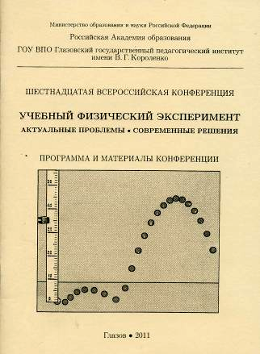
Ровно 16 лет назад в, мало кому известном, провинциальном городке Глазове, находящемся на самом севере Удмуртии по инициативе В.Г.Разумовского состоялась первая Всероссийская конференция по учебному физическому эксперименту. Чем же был определен выбор места для проведения такой конференции ? Ответ на это вопрос простой. Не чем, а кем !
Дело в том, что в Глазовском педагогическом институте работал и до сип пор работает уникальная личность, замечательный мастер физического эксперимента Валерий Вильгельмович Майер. Поэтому совершенно не случайно академиком В.Г. Разумовским было выбрано это место для проведения такой конференции.
Девяностые годы для России были достаточно сложные и, начинать проводить конференции по школьному физическому эксперименту, было делом достаточно рискованным и естественно были очень большие опасения, что они могут стать традиционными. Но, к счастью эти опасения не оправдались, и вот в этом году состоялась уже шестнадцатая конференция.
Последний раз в Глазове на XIV конференции я был в 2009 году. Об ней я писал в «ФизикеПС №6-2009». В прошлом году обстоятельства не позволили мне принять участие в конференции, ну а в этом году я просто физически не смог не поехать.
И вот рано утром 28 января я сошел с поезда и пошел по утреннему тихому городку. Чистый, ухоженный город с аккуратно вычищенными от снега дорожками. И почему то стало очень обидно, почему у нас в Дзержинске, в Нижнем Новгороде и в Москве никак не могут справиться со снежными терриконами. Но за глазовчан было очень приятно.
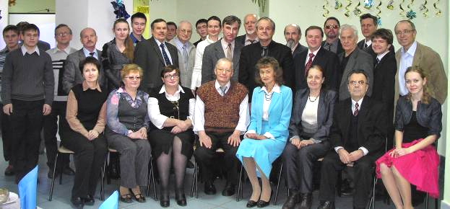На конференцию приехали ученые, преподаватели Вузов и школ со всей России – Питера, Москвы, Рязани, Челябинска, Свердловска, Новосибирска, Кирова и других территорий. Но самым интересным явилось то, что практически все друг друга знали. Более того ко мне подходили участники конференции и спрашивали, а почему меня не было на прошлой конференции, не случилось ли чего. Это говорит об особой атмосфере, которая царит на каждой конференции.
На конференции работа планировалась в трех секциях :
- Теория и практика физического учебного эксперимента,
- Новые учебные опыты по физике,
- Компьютер в учебном физическом эксперименте,
но все участники, по давно установившейся традиции, единодушно попросили объединить их в одну, так как многим хотелось послушать все выступления.
Вел конференцию один из создателей Глазовской школы физиков талантливый и остроумный ученый В.Ф.Колупаев. Выступающих было заявлено много. Некоторые участники, как в прочем и я, приехали не с одним выступлением. Работали очень плотно. Было, по выражению, В.Ф.Колупаева 11 «таймов» по четыре выступающих в каждом. «Тайм» продолжался 50 минут с промежутками между ними по 10 минут. В связи с этим «воды» в выступлениях не было, в основном излагалась основная идея, содержащаяся в работе, результаты и выводы.
Теперь, познакомившись с атмосферой конференции, перейдем к содержательной части,
которая представляла уникальный фейерверк физических идей и экспериментов.
- «Моделирование и экспериментирование как ведущая деятельность в
обучении физике». Член корреспондент РАО, доктор педагогических наук Сауров Ю.А. г. Киров.
Он выступил с теоретическим исследованием «Моделирование и экспериментирование как ведущая деятельность в обучении физике».
Основные аспекты этого исследования :
Постановка научной проблемы. Физическое познание, по смыслу и в главном приближении может быть представлено двумя видами деятельности – моделированием и экспериментированием. Экспериментирование задается как деятельность с реальными объектами и явлениями, моделирование, как деятельность со знанием.
Теоретические идеи. На языке процессов учебная деятельность разделяется
а) по содержанию : на моделирование и экспериментирование, по методу – теоретическая и экспериментальная и по смыслу – материальная и идеальная.
б) по форме процесса и результатам усвоения : по задаче и уровню освоения, по объектам и по процедурам организации – индивидуальная и коллективная.
Выводы. Содержательные и процессуальные аспекты учебной деятельности прямо и полностью реализуются при экспериментировании и моделировании.

- Всероссийской студенческой олимпиаде по специальности «Теория и
методика обучения физике».
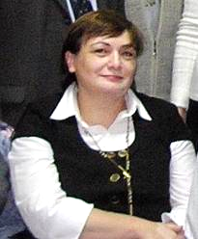
Доктор педагогических наук Даммер М.Д. из Челябинского педиуниверситета рассказала о Всероссийской студенческой олимпиаде по специальности «Теория и методика обучения физике». Целями и задачами являлись выявление талантливых студентов педвузов, интересующихся методикой обучения физике и научно-исследовательской деятельностью в соответствующей области, способствованию средствами олимпиады становлению профессиональной компетентности будущих учителей физики и осознанию руководителями педвузов значимости физики как учебного предмета и необходимости уделять повышенное внимание подготовке будущих учителей физики. Олимпиада включала два тура и три конкурса : теоретический и экспериментальный туры, конкурс самодельных приборов, конкурс научных докладов студентов и конкурс цифровых образовательных ресурсов по физике.
Опыт проведения подобных олимпиад позволяет сделать обобщенные выводы об уровне подготовки студентов педагогических институтов по теории и методике обучения физики.

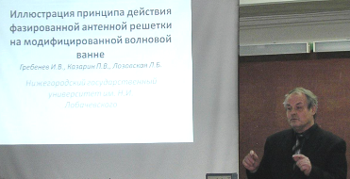
- «Установка для демонстрации принципа действия фазированной решетки». Доктор педагогических наук Гребенев И.В. из Нижегородского университета имени Н.И.Лобачевского проиллюстрировал принцип действия фазированной решетки на модифицированной волновой машине. В последнее время широкое применение получают волновые ванны с пневматическим источником колебаний, в которых звуковой генератор и динамик передают по шлангам колебания давления на поверхность воды.
В ННГУ разработана схема устройства , позволяющая управлять разностью фаз волн, создаваемых пневматическими источниками возбуждения. Демонстрационные опыты на этой установке применяются при начальном знакомстве студентов с устройством фазированных антенных решеток, так как по этой теме наглядных демонстраций не существует.

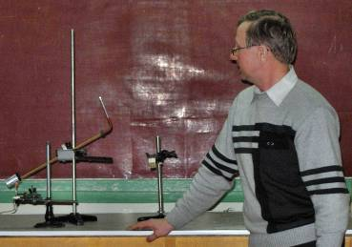
- «Демонстрационные опыты с тепловыми двигателями» Сабирзянов А.А., Семериков В.А. преподаватели Екатеринбургского УрГПУ.
Продемонстрированы две действующие модели тепловых двигателей, предназначенные для лекционных демонстраций. Оба двигателя построены по принципу качающегося рычага, в котором рабочее тело закреплено на одном из его концов. Такая конструкция позволяет то приближать, то удалять рабочее тело от нагревателя. В одном двигателе рабочим телом является воздух, в другом – биметаллическая спираль. Оба прибора наглядно показывают такие особенности
Демонстрация теплового двигателя. тепловых двигателей, как превращение внутренней энергии в механическую, циклический характер работы, наличие нагревателя, рабочего тела и холодильника. Они состоят из доступных компонентов и могут быть изготовлены силами учащихся.

- «Конференция Исследовательских и Проектных работ учащихся «Первые шаги»
Кандидат педагогических наук Колесников К.А. из города Кирова познакомил участников конференции с межрегиональным проектом «Конференция Исследовательских и Проектных работ учащихся «Первые шаги» (КИПР), разработанным Институтом проектирования инновационных моделей образования. В первой конференции «КИПР-2010» приняло участие более 900 школьников из 46 регионов России. 250 участников конференции получили дипломы финалистов, а 725 учителей – сертификаты руководителей исследовательской и проектной деятельности. К сожалению, работы по физике составили не более 5 % от общего количества, что говорит о недостаточности внимания школьников к данному направлению. В настоящее время идет активный прием материалов на «КИПР-2011». Работы школьников можно направлять на сайт проекта www.model-edu.ru.

- «Экспериментальные задачи по исследованию вращательного движения
твердого тела». Наговицына Е.А. – учитель физики из школы № 10 г.Глазова познакомила участников конференции с экспериментальными задачами по исследованию вращательного движения твердого тела. В ее работе предлагаются экспериментальные задачи, связанные с исследованием вращательного движения диска методом временных меток. Выполнив опыт, школьники измеряют расстояния между выбранным числом меток, определяют, соответствующий этому числу промежуток времени, вычисляют линейную и угловую скорости, центростремительное ускорение и получают экспериментальное подтверждение справедливости соответствующих формул кинематики.

- «Оценка притяжения друг к другу квазинейтральных тел».
Настоящим открытием конференции был преподаватель лицея № 31 г. Челябинска Горшков А.В. У него было целых три выступления, но, пожалуй самым интересным, с моей точки зрения, была работа «Оценка притяжения друг к другу квазинейтральных тел». В ней дается детальное теоретическое обоснование одному из основных астрономических явлений при образовании планет - притяжению космической пыли.

- «Учебный физический эксперимент в элективном курсе физики «Информационные технологии в физике». Заковряшина О.В. Новосибирский «Инженерный лицей НГТУ»
Автором разработан элективный курс дл учащихся 10-11 классов «Информационные технологии в физике», который представляет собой последовательность практико-ориентированных заданий с использованием учебного физического эксперимента.
Можно выделить три вида учебного физического эксперимента с использованием компьютера по возрастании степени идеализации изучаемого объекта :
- натурный компьютизированный эксперимент с применением цифровых лабораторий для автоматизации физического эксперимента.
- имитационный эксперимент с использованием готовой интерактивной компьютерной модели,
- вычислительный эксперимент с созданием компьютерной модели физического объекта.
Совместное использование этих видов компьютерных экспериментов позволяет учащимся осмыслить роль различных факторов, влияющих на физические процессы.

Изюминкой конференции, был своеобразный экспериментальный театр профессора В.В.Майера и к.п.н. Вараксиной Е.И.
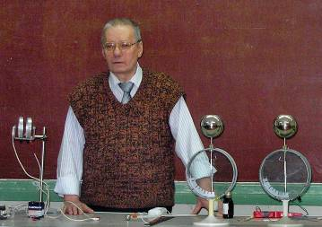
Первая часть экспериментов была посвящена высоковольтным источникам тока для демонстрации опытов по электростатике. Были продемонстрированы разработанные для самостоятельного изготовления учащимися источники высокого напряжения : 1) полиуретан и мех, пьезогенератор, электрофор, электрет, генератор Ван де Графа, генератор Кельвина, электрофорная машина, высоковольтный преобразователь, умножитель напряжения, трансформатор Маркса, трансформатор Тесла.

В.В.Майер демонстрирует эксперименты.
Вторая часть экспериментом была посвящена исследованию сложения колебаний в механических системах в безкомпьютерном и компьютерном вариантах..

Я выступил на конференции с двумя работами :
1. «Учебно-исследовательская деятельность школьников – залог успеха науки XXI века».
2. «Измерение механических величин в курсе физики средней школы электрическими методами».
В первой работе рассматривается работа своеобразного инкубатора юных исследователей – школьного «Клуба Юных Физиков». В ней рассмотрена система работы школьного клуба и судьба выдающихся ученых, вышедших из этого клуба.
Клуб существует с 1964 года и в числе его выпускников около 50 докторов наук и более 100 кандидатов наук. Последним уникальным достижением клуба является получение «Малой Нобелевской премии для школьников» ученицами 10 класса Торопкиной Антониной и Храпуновой Лилией на Международном конкурсе научных и инженерных работ школьников Intel ISEF в мае 2010 года в городе Сан Хосе, штат Калифорния, США.
Вторая работа посвящена измерению расстояния, перемещения, скорости и ускорения в прямолинейном движении и угловой скорости, частоты вращения и углового ускорения во вращательном движении электрическими методами. Для измерения расстояния и перемещения в прямолинейном движении применен резистивный датчик. Так как скорость есть первая производная от пути по времени, а ускорения – вторая, то для их измерения используются дифференциаторы на операционных усилителях. Затем все эти величины выводятся на демонстрационные вольтметры, шкалы которых градуируются в единицах расстояния, скорости и ускорения. Для измерения угловой скорости, частоты вращения и углового ускорения используются оптопара, считывающая импульсы со стробоскопического диска, преобразователь «частота-напряжение» и дифференциатор на ОУ. Эти величины также выводятся на демонстрационные вольтметры.
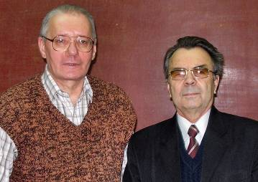
У каждой сказки всегда есть счастливый конец. Я думаю, что у этой конференции конец тоже счастливый, но если сказки кончаются, то в отличие от них очень хотелось бы, что это конференция была не последней, а будет и семнадцатая, и двадцатая и
последующие, а вузовский и школьный физический эксперимент будет пополняться новыми уникальными экспериментами, что будет способствовать усилению мотивации студентов и школьников в изучении физики.
Традиционное фото на память. Конечно, лучше один раз увидеть, чем прочитать об этом в газете. Поэтому я советую съездить в следующем году на конференцию к В.В.Майеру. Желающие познакомиться с докладами и статьями в журнале «Учебная физика» могут написать в г. Глазов Кропачёвой Любови Сергеевне: kropa@bk.ru, или прочитать их в Интернете, так как с этого года начала выходить Интернет-версия этого журнала на сайте www.uchfiz.ru.

Народный учитель РФ Пигалицын Л.В.

